Уважаемые коллеги!
МУ Туристский Информационный центр «Углич» предлагает разместить информацию о Вашей организации на сайте «VisitUglich.com».

Сайт VisitUglich.com предоставляет полную, актуальную и достоверную информацию о туристских предложениях города Углича и предлагает следующие способы размещения Вашей рекламы:
- система «Разделы сайта», представляющая полный каталог туристских ресурсов Углича;
- баннерная система сайта VisitUglich.com позволит эффективно привлекать внимание к вашим продуктам и услугам, а пользователь сможет моментально получить подробную информацию о вашем предложении;
- планируется детализированная интерактивная карта Углича с возможностью размещать на ней информацию об организациях и достопримечательностях города;
- планируется размещение мобильного гида по Угличу, доступного для свободного скачивания на сайте, удобство которого оценят активные пользователи мобильных телефонов, смартфонов, коммуникаторов;
- системы «Новости» и «Актуальные события» своевременно предоставляют посетителям сайта актуальную информацию о ближайших мероприятиях и важных событиях.
В 2013 году функциональные возможности сайта будут обновлены с повышением удобства для пользователей.

Предлагаем следующие возможности размещения рекламы Вашей организации на сайте www.visituglich.com:
- Страница организации в разделах сайта («Гостиницы и гостевые дома», «Кафе и рестораны», «SPA, бани, сауны, салоны красоты» и другие).
- Баннер организации в разделах сайта или на главной странице сайта.
Страница организации в разделах сайта
Размещается в разделах сайта («Гостиницы и гостевые дома», «Кафе и рестораны», «SPA, бани, сауны, салоны красоты» и другие).
Вид информации | Стоимость в год, в руб.
Страница 1 уровня (создание и размещение):  - название объекта в разделе  - страница с фотографией и контактной информацией организации (без прямой ссылки на сайт организации)  (только для организаций в Угличском муниципальном районе) | бесплатно
Страница 2 уровня (создание и размещение):  - название объекта в разделе  - страница с фотографией и контактной информацией организации (без прямой ссылки на сайт организации)  - рекламный текст объёмом до 500 знаков  - до 4-х фотографий в фотогалерее  - обновление информации (производится Исполнителем в течение 48 часов с момента получения информации и поддерживается исключительно по письменным запросам Заказчика по электронной почте info@visituglich.com, имеющими правовую основу). | 3600
Страница 3 уровня (создание и размещение):  - название объекта в разделе  - страница с фотографией и контактной информацией организации (без прямой ссылки на сайт организации)  - рекламный текст объёмом до 4000 знаков  - до 20-ти фотографий в фотогалерее  - размещение в отдельном блоке актуальных спецпредложений организации (меню, программ, анонсов мероприятий)  - обновление информации (производится Исполнителем в течение 48 часов с момента получения информации и поддерживается исключительно по письменным запросам Заказчика по электронной почте info@visituglich.com, имеющими правовую основу). | 6600
Прямая ссылка на сайт организации (размещение на странице организации). | 1000
Цены НДС не облагаются.
При размещении страниц одной и той же организации в двух и более разделах, организация получает скидку 10% за вторую и последующие страницы.
Страница 1 уровня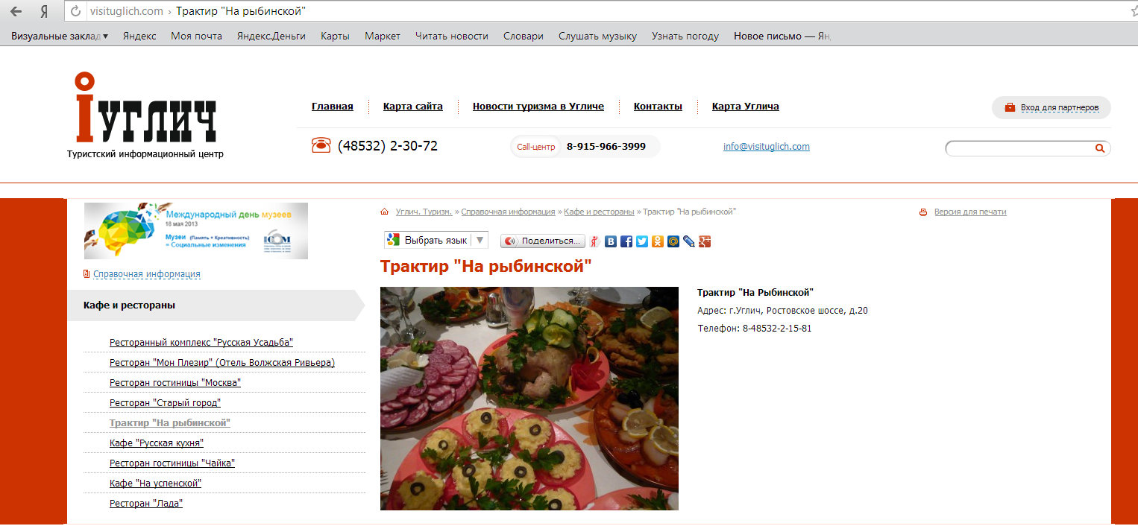
Страница 2 уровня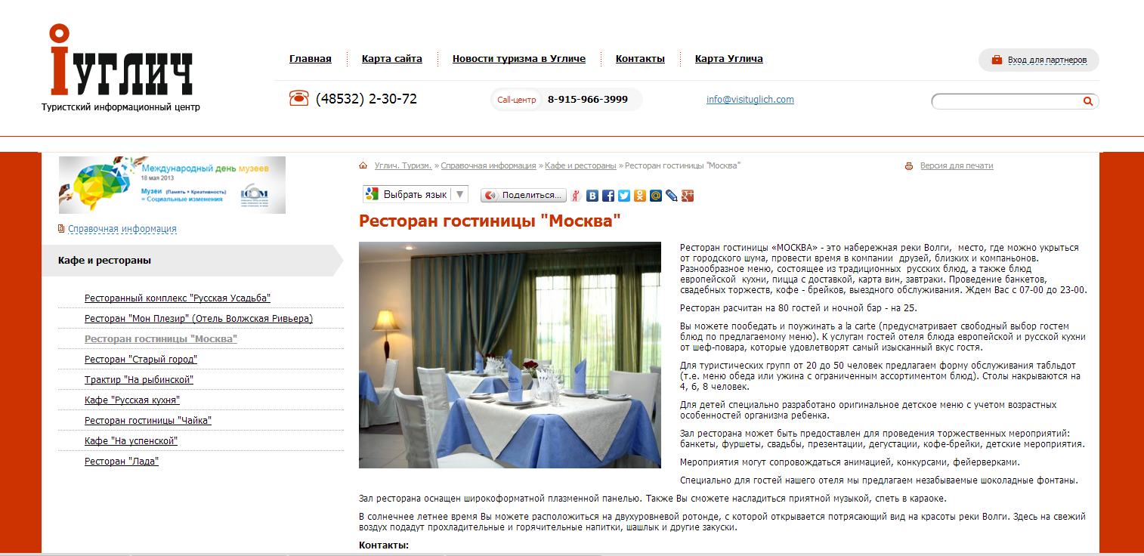
Страница 3 уровня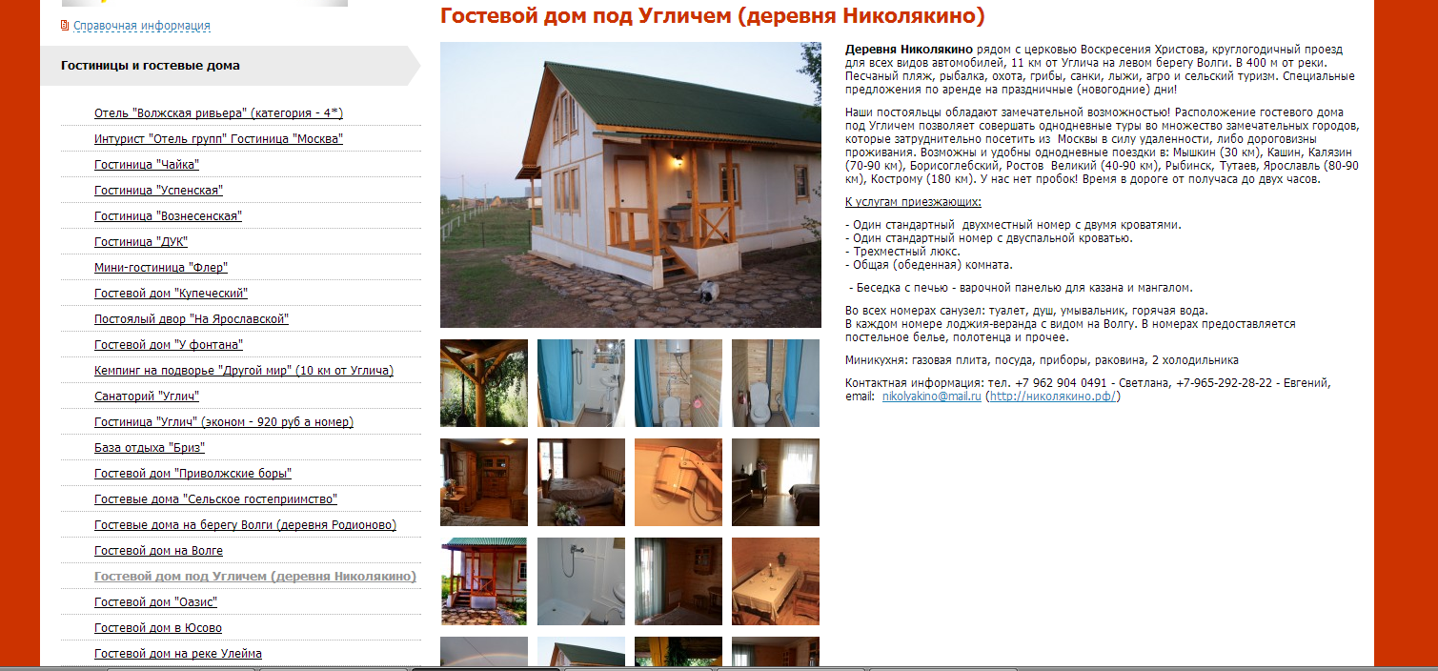
Баннер организации в разделах сайта или на главной странице сайта.
Сквозной баннер 215х215 пикс. в одном тематическом разделе (например, в разделе «Музеи») | Размещение не более месяца, не более 3х раз в год.  500 руб.\.мес.
Баннер на главной странице 300х363 пикселя (в ротации) | Размещение не более месяца, не более 3х раз в год.  1500 руб.\мес.
Цены НДС не облагаются.

